Фото №1 Пиломатериал из лиственницы

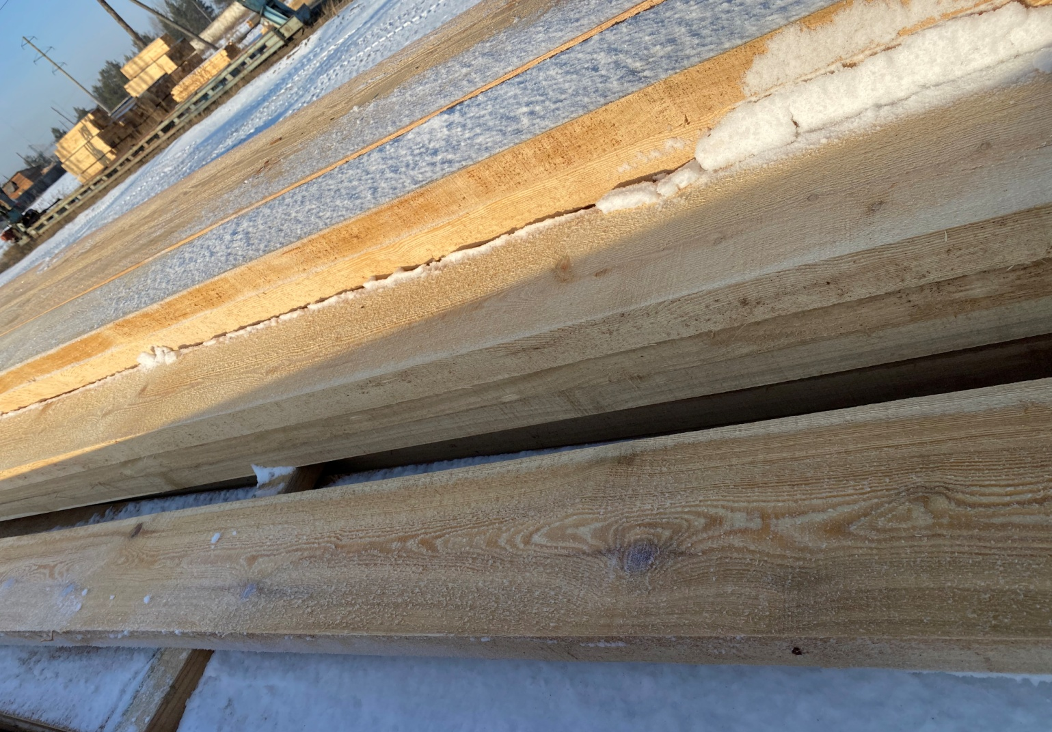

Фото №2 Пиломатериал из лиственницы